T.C. KİLİS 7 ARALIK ÜNİVERSİTESİ

İNSAN VE TOPLUM BİLİMLERİ FAKÜLTESİ
FELSEFE BÖLÜMÜ ARAŞTIRMA VE YAYIN KALİTESİ ALT KOMİSYONU TOPLANTI TUTANAĞI

Toplantı Tarihi: 17.12.2025
Toplantı No: 03
Toplantı Saati: 19:00-20:00
Toplantı Yeri: Zoom Çevrimiçi Toplantısı

Katılımcılar
- Öğr. Gör. Dr. Tuba İLHAN DALAR – (Araştırma ve Yayın Kalitesi Alt Komisyonu Başkanı)
- Doç. Dr. Nazım GÖKEL – Üye
- Dr. Öğr. Üyesi Fatma Betül TATLI – Üye
- Dr. Öğr. Üyesi Onur VAROLUN – Üye

Gündem
- Yüksek Lisans tez raporlarının standardize edilmesi ve Ara raporların talep edilmesi.
- Bölüm Web sayfasının güncellenmesi ve takibi.

Alınan Kararlar
KARAR 1
Komisyon tarafından yapılan değerlendirmeler sonucunda, Yüksek Lisans tez çalışmalarının daha sistemli, izlenebilir ve nitelikli bir biçimde yürütülmesini sağlamak amacıyla yeni bir değerlendirme sürecinin uygulanmasına karar verilmiştir. Bu kapsamda, her akademik dönem sonunda Yüksek Lisans tez konularının düzenli olarak izlenmesi ve öğrencilerin akademik ilerleyişlerinin kayıt altına alınması hedeflenmektedir.
Bu doğrultuda komisyon, Yüksek Lisans tez konularının üç aylık periyotlar hâlinde değerlendirilmesine ve bu değerlendirmeleri destekleyecek şekilde ara raporların hazırlanmasına karar vermiştir.
Ara raporların, öğrencilerin tez sürecindeki ilerleme durumunu, karşılaşılan akademik ve metodolojik sorunları, literatür taramasının mevcut aşamasını ve bir sonraki döneme ilişkin çalışma planını içermesi öngörülmektedir.
Hazırlanacak ara raporlar, tez danışmanları tarafından incelenecek ve danışman görüşleri doğrultusunda komisyona sunulacaktır. Komisyon, raporları değerlendirerek öğrencinin tez sürecini planlanan takvim doğrultusunda sürdürüp sürdürmediğini tespit edecek; gerekli görülen durumlarda yönlendirme, düzeltme ya da ek çalışma önerilerinde bulunacaktır. Bu süreç, hem öğrencilerin tez çalışmalarını zamanında ve akademik standartlara uygun şekilde tamamlamalarına katkı sağlamayı hem de tez danışmanlığı sürecinin etkinliğini artırmayı amaçlamaktadır.
Sonuç olarak, her dönem sonunda gerçekleştirilecek olan bu üç aylık değerlendirme ve ara rapor süreci, Yüksek Lisans tez çalışmalarının akademik kalite güvencesini güçlendiren, şeffaf ve sürdürülebilir bir izleme mekanizması olarak uygulanacaktır. Komisyon, söz konusu uygulamanın yüksek lisans programının genel akademik niteliğine olumlu katkı sağlayacağı kanaatindedir.

KARAR 2
Komisyon tarafından yapılan değerlendirmeler sonucunda, bölümün akademik faaliyetlerinin görünürlüğünü artırmak ve güncel akademik üretimlerin düzenli biçimde paylaşılmasını sağlamak amacıyla Felsefe Bölümü web sayfasında yer alan “Araştırma ve Yayınlar” sekmesinin güncellenmesine karar verilmiştir.
Bu kapsamda, söz konusu sekmenin aktif ve sürdürülebilir bir biçimde kullanılması; bölüm öğretim elemanlarının akademik çalışmalarının, projelerinin ve bilimsel etkinliklere katılımlarının görünür kılınması hedeflenmektedir. Bu doğrultuda “Araştırma ve Yayınlar” alanında yer alacak içeriklerin düzenli olarak hazırlanması ve güncellenmesi kararlaştırılmıştır.
Web sayfasında ilgili bölüm altında aşağıdaki başlıkların yer almasına karar verilmiştir:
- Faydalı Kaynaklar
- Makale Önerileri
- Kitap Listesi
- Ayın Makalesi: Bölüm öğretim elemanlarının yayımlanmış akademik çalışmalarının görünürlüğünü artırmak amacıyla, her ay bir yayının bölüm web sayfasında paylaşılması ve bu içeriğin düzenli olarak güncellenmesi esas alınacaktır.
- Ayın Konferansı: Bölüm öğretim elemanlarının konuşmacı olarak katıldıkları konferanslardan birine ait bilgilendirici bir fotoğrafın web sayfasında paylaşılmasına karar verilmiştir.
Belirtilen içeriklerin düzenlenmesi, güncellenmesi ve sürdürülebilirliğinin sağlanması hususunda gerekli koordinasyonun sağlanmasına ve ilgili görevlendirmelerin yapılmasına oy birliğiyle karar verilmiştir.

Alınan bu kararlar Felsefe Bölüm Kuruluna öneri olarak sunulacaktır.

Ekler
Ek-1: Toplantı Fotoğrafı
Ek-2: Komisyon Üyeleri İmza Listesi

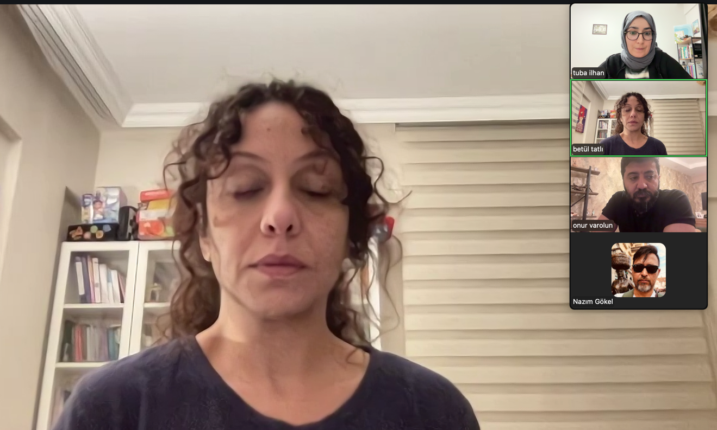

İmza

Öğr. Gör. Dr. Tuba İLHAN DALAR (Komisyon Başkanı)

Doç. Dr. Nazım GÖKEL (Üye)

Dr. Öğr. Üyesi Fatma Betül TATLI (Üye) Dr. Öğr. Üyesi Onur VAROLUN (Üye)

